МИНИСТЕРСТВО НАУКИ И ВЫСШЕГО ОБРАЗОВАНИЯ РОССИЙСКОЙ ФЕДЕРАЦИИ
Федеральное государственное бюджетное образовательное учреждение высшего образования
«Московский государственный университет геодезии и картографии»
(МИИГАИК)
Факультет геоинформатики и информационной безопасности
Кафедра геоинформационных систем и технологий

Лабораторная работа № 3
«Алгоритмы сортировки»

Проверил: Выполнил:
Лебедев Евгений Денисович Студент группы: 2025-ФГиИБ-ПИ-1б
Вольников Лев Александрович

Москва 2026
Формулировка задания
Лабораторная работа № 3 «Алгоритмы сортировки». Вариант № 13.
По варианту необходимо реализовать три алгоритма сортировки:
- сортировка вставками;
- сортировка пузырьком;
- быстрая сортировка.
В работе нужно реализовать эти алгоритмы на Python, сравнить их теоретическую сложность и провести практические замеры времени выполнения на массивах разного размера.
В работе рассматриваются классические алгоритмы сортировки массивов, которые позволяют сравнить простые и более эффективные подходы к упорядочиванию данных.

Ссылка на GitHub-репозиторий
Ссылка на GitHub-репозиторий:
https://github.com/blin41k/lab_3

Сортировка вставками
Сортировка вставками работает так: массив постепенно делится на отсортированную и неотсортированную части. На каждом шаге очередной элемент вставляется в нужное место уже в отсортированной части массива.
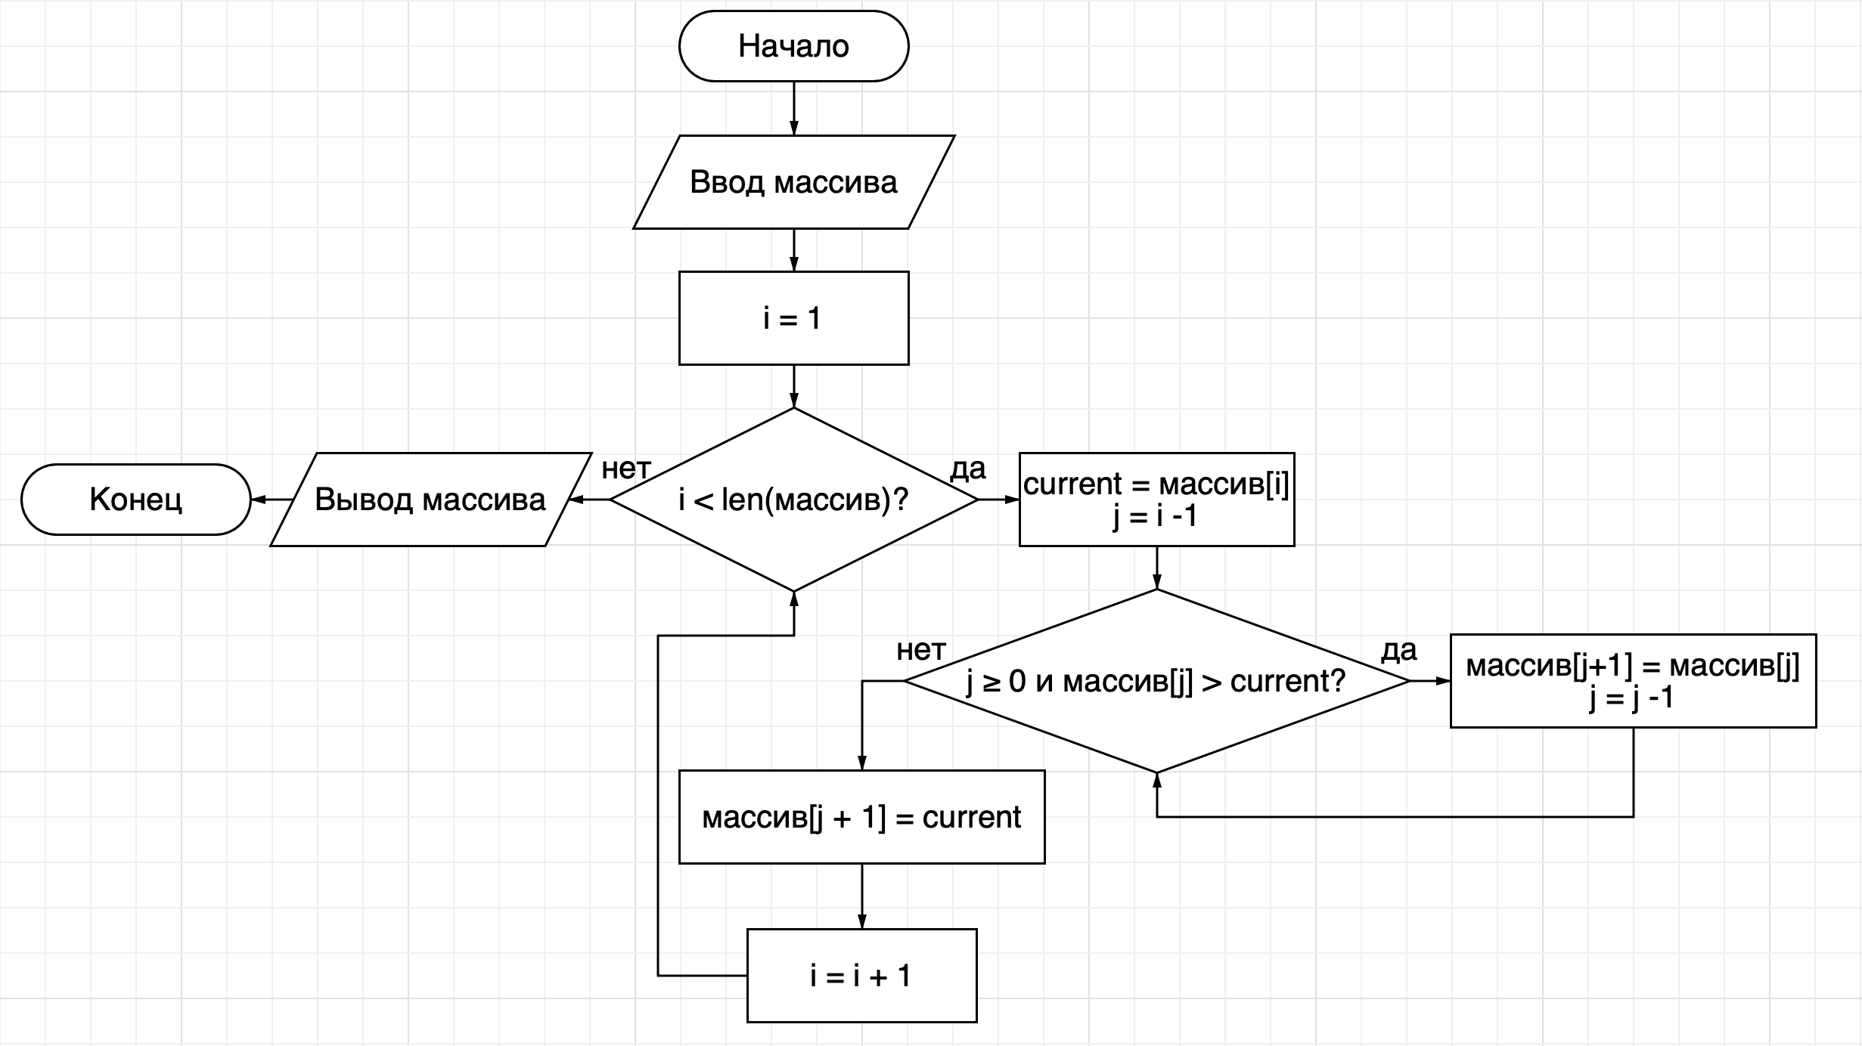

Код сортировки вставками

def insertion_sort(arr):
a = arr.copy()

for i in range(1, len(a)):
current = a[i]
j = i - 1

while j >= 0 and a[j] > current:
a[j + 1] = a[j]
j -= 1

a[j + 1] = current

return a

Сортировка пузырьком
Сортировка пузырьком работает путем многократного сравнения соседних элементов. Если левый элемент больше правого, они меняются местами. Так за несколько проходов массив становится отсортированным.
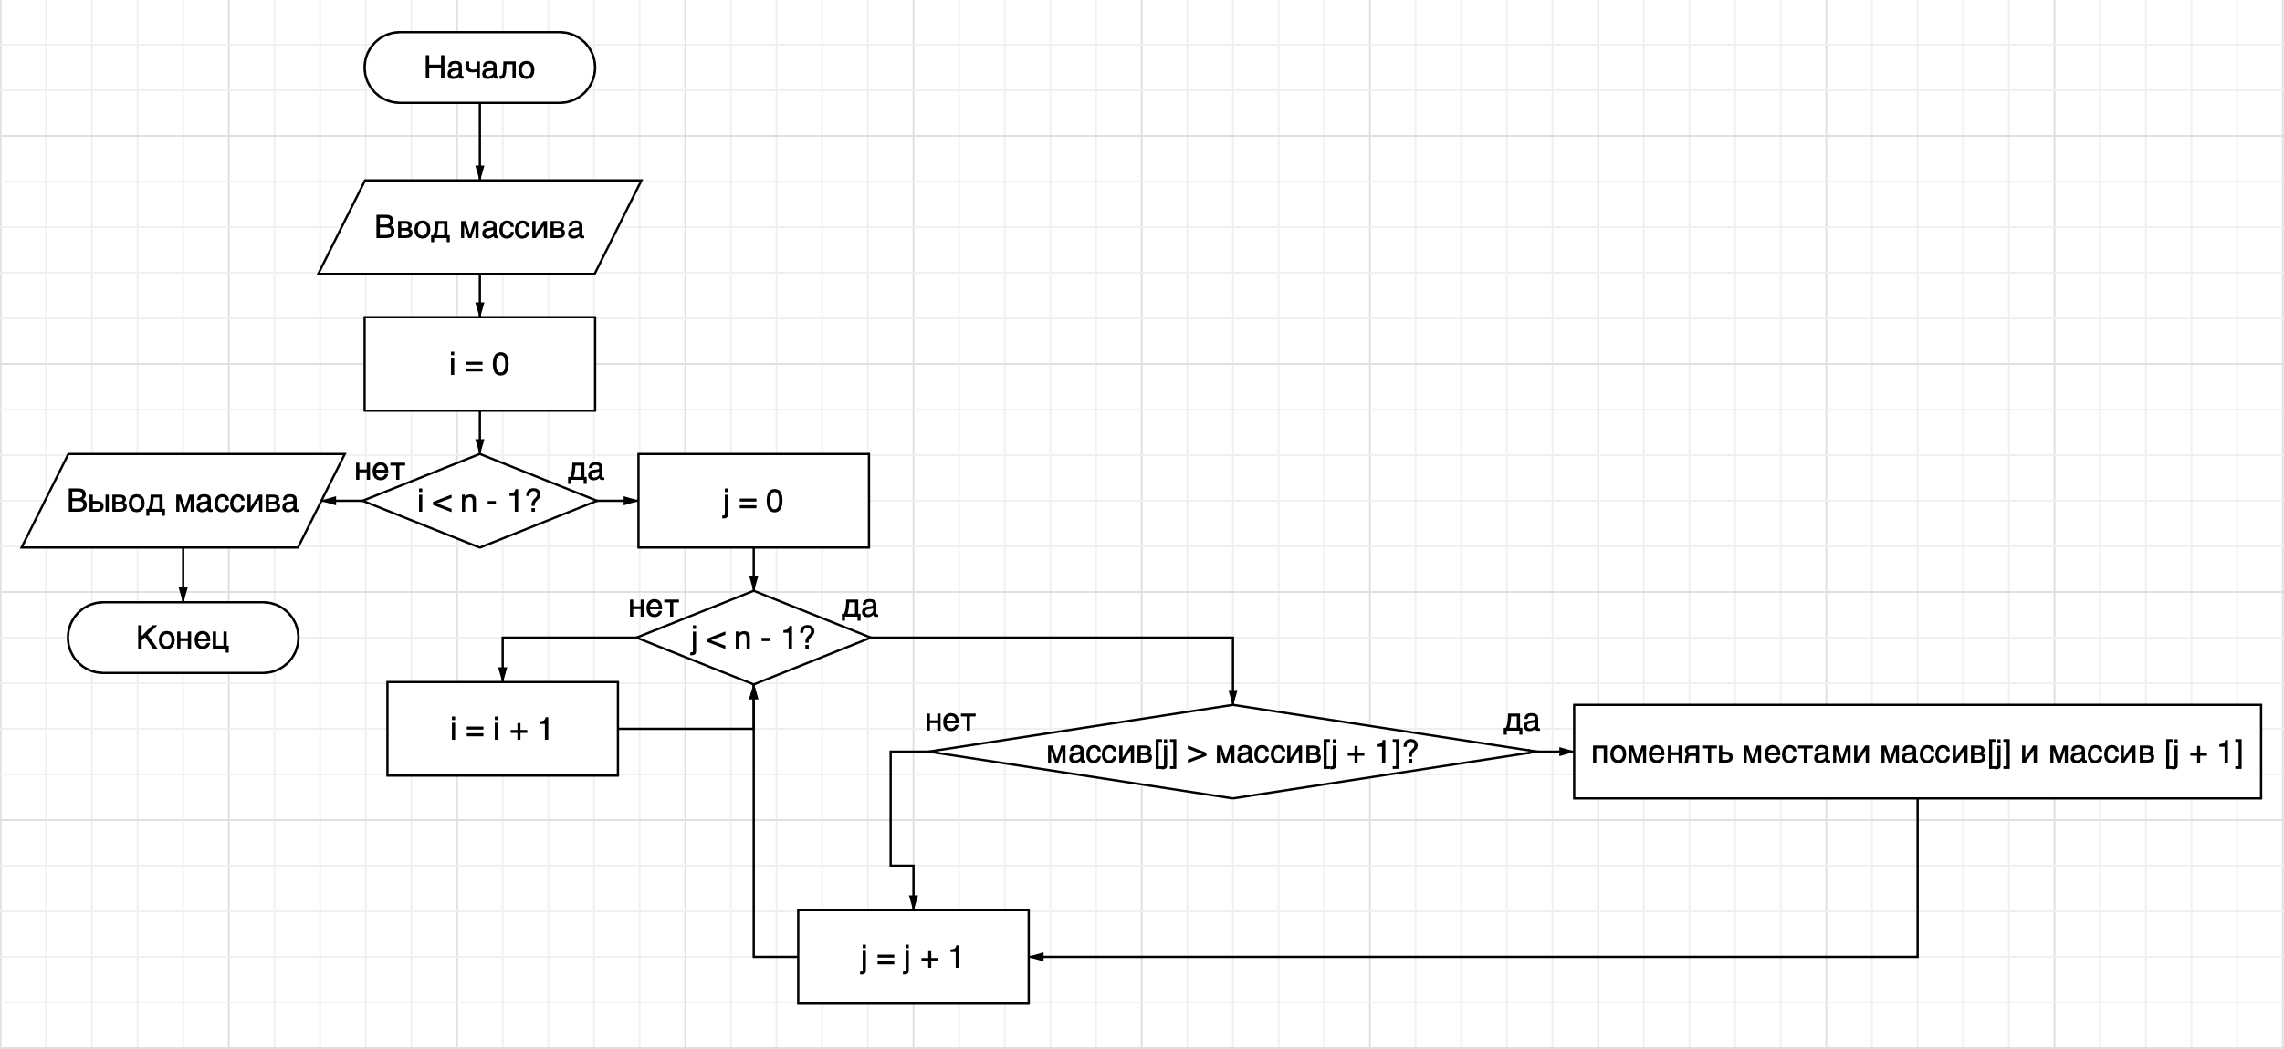
Код сортировки пузырьком

def bubble_sort(arr):
a = arr.copy()
n = len(a)

for i in range(n - 1):
for j in range(n - 1):
if a[j] > a[j + 1]:
a[j], a[j + 1] = a[j + 1], a[j]

return a

Быстрая сортировка
Быстрая сортировка выбирает опорный элемент, затем делит массив на части и сортирует их рекурсивно. Этот алгоритм основан на идее «разделяй и властвуй», когда большая задача делится на более простые подзадачи.
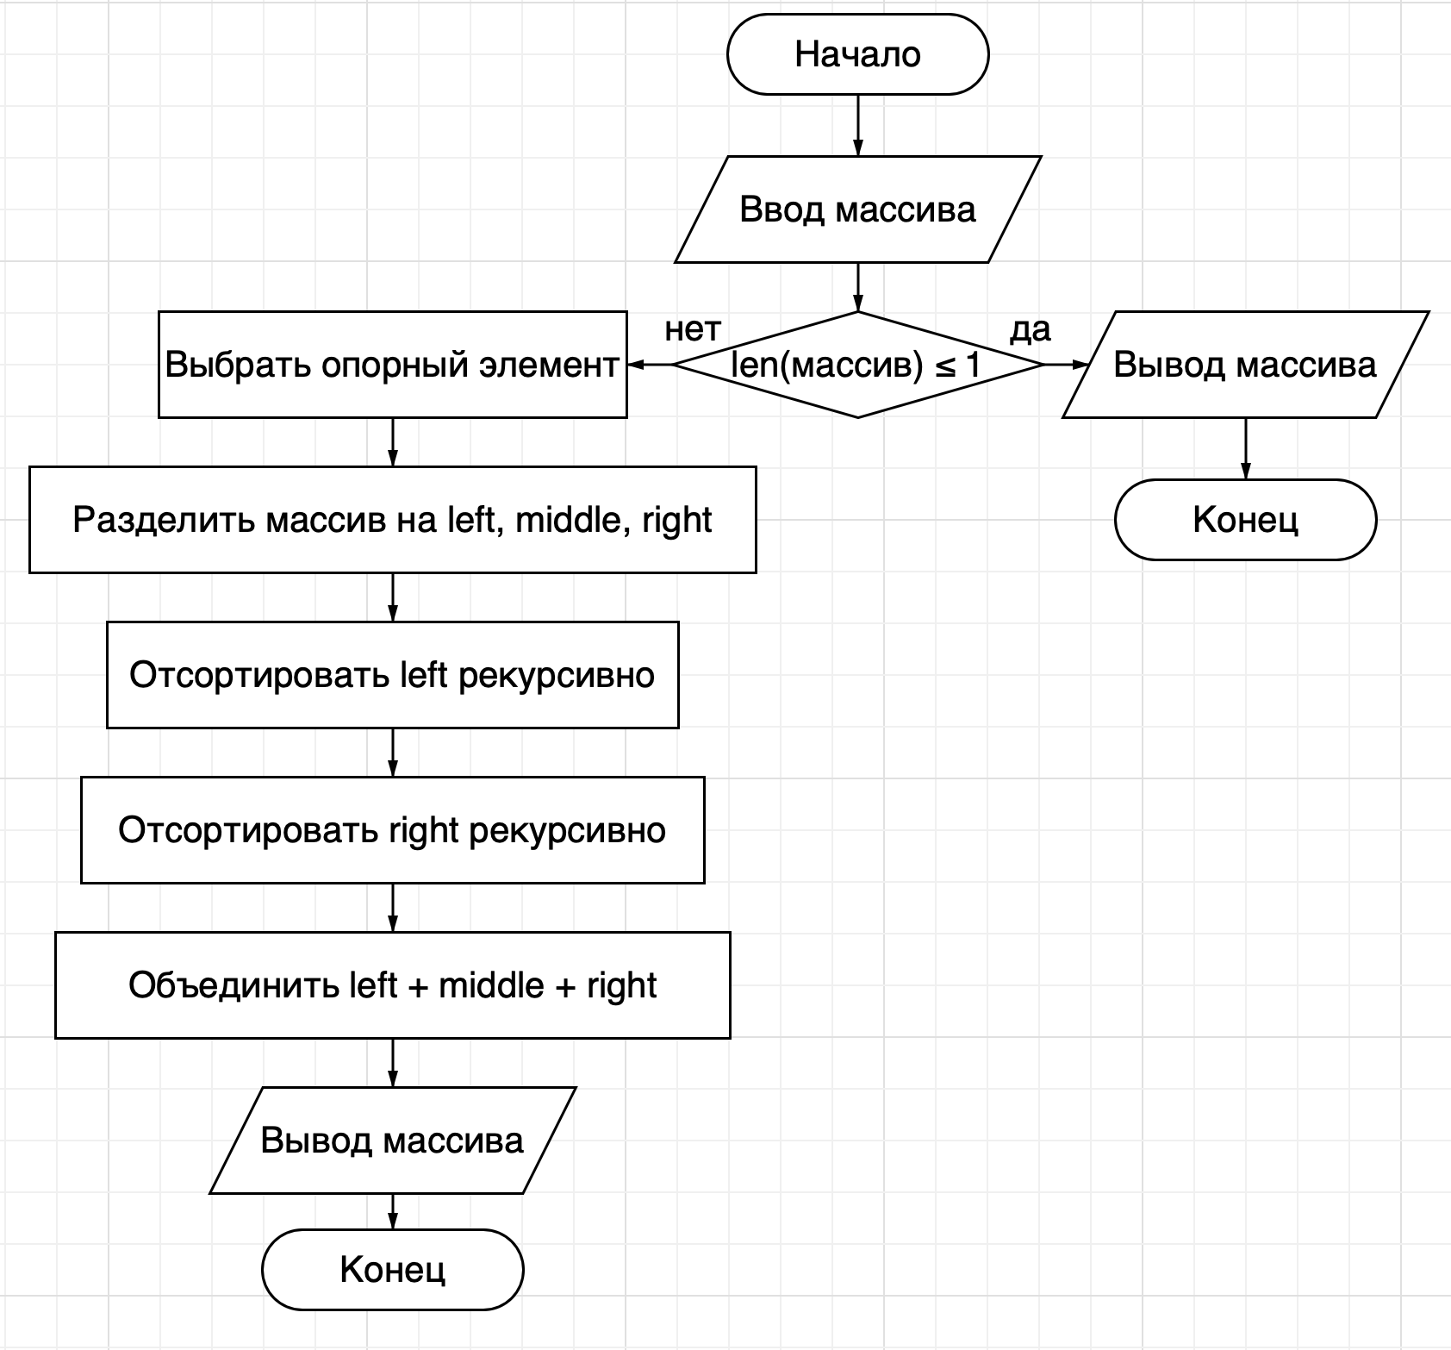

Код быстрой сортировки

def quick_sort(arr):
if len(arr) <= 1:
return arr

pivot = arr[len(arr) // 2]
left = [x for x in arr if x < pivot]
middle = [x for x in arr if x == pivot]
right = [x for x in arr if x > pivot]

return quick_sort(left) + middle + quick_sort(right)

Unit-test
Для проверки корректности работы алгоритмов сортировки были написаны unit-тесты с использованием библиотеки unittest. В тестах проверяется работа всех трех алгоритмов на разных наборах данных: пустой массив, массив из одного элемента, неотсортированный массив, уже отсортированный массив и массив с повторяющимися элементами. Для проверки использовался метод assertEqual.

Код

import unittest
from lab_3 import insertion_sort, bubble_sort, quick_sort

class TestSorts(unittest.TestCase):

def test_empty_list(self):
arr = []
expected = []
self.assertEqual(insertion_sort(arr), expected)
self.assertEqual(bubble_sort(arr), expected)
self.assertEqual(quick_sort(arr), expected)

def test_one_element(self):
arr = [5]
expected = [5]
self.assertEqual(insertion_sort(arr), expected)
self.assertEqual(bubble_sort(arr), expected)
self.assertEqual(quick_sort(arr), expected)

def test_unsorted_list(self):
arr = [5, 2, 9, 1, 7]
expected = [1, 2, 5, 7, 9]
self.assertEqual(insertion_sort(arr), expected)
self.assertEqual(bubble_sort(arr), expected)
self.assertEqual(quick_sort(arr), expected)

def test_sorted_list(self):
arr = [1, 2, 3, 4, 5]
expected = [1, 2, 3, 4, 5]
self.assertEqual(insertion_sort(arr), expected)
self.assertEqual(bubble_sort(arr), expected)
self.assertEqual(quick_sort(arr), expected)

def test_duplicates(self):
arr = [4, 2, 4, 1, 2]
expected = [1, 2, 2, 4, 4]
self.assertEqual(insertion_sort(arr), expected)
self.assertEqual(bubble_sort(arr), expected)
self.assertEqual(quick_sort(arr), expected)

if __name__ == '__main__':
unittest.main()

Скриншот результатов Unit-test:
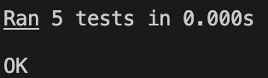

Код для измерения времени выполнения

import random
import time
import matplotlib.pyplot as mtp

def insertion_sort(arr):
a = arr.copy()

for i in range(1, len(a)):
current = a[i]
j = i - 1

while j >= 0 and a[j] > current:
a[j + 1] = a[j]
j -= 1

a[j + 1] = current

return a

def bubble_sort(arr):
a = arr.copy()
n = len(a)

for i in range(n - 1):
for j in range(n - 1):
if a[j] > a[j + 1]:
a[j], a[j + 1] = a[j + 1], a[j]

return a

def quick_sort(arr):
if len(arr) <= 1:
return arr

pivot = arr[len(arr) // 2]
left = [x for x in arr if x < pivot]
middle = [x for x in arr if x == pivot]
right = [x for x in arr if x > pivot]

return quick_sort(left) + middle + quick_sort(right)

def measure_time(sort_func, arr):
start = time.perf_counter()
sort_func(arr)
end = time.perf_counter()
return end - start

sizes = [100, 500, 1000, 2000, 3000, 4000, 5000]
times_insertion = []
times_bubble = []
times_quick = []

for size in sizes:
arr = [random.randint(0, 10000) for _ in range(size)]

times_insertion.append(measure_time(insertion_sort, arr))
times_bubble.append(measure_time(bubble_sort, arr))
times_quick.append(measure_time(quick_sort, arr))

print("Размер | Вставками | Пузырьком | Быстрая")
for i in range(len(sizes)):
print(
sizes[i], "|",
times_insertion[i], "|",
times_bubble[i], "|",
times_quick[i]
)

mtp.plot(sizes, times_insertion, marker='o', label='Сортировка вставками')
mtp.plot(sizes, times_bubble, marker='o', label='Сортировка пузырьком')
mtp.plot(sizes, times_quick, marker='o', label='Быстрая сортировка')

mtp.xlabel("Количество элементов в массиве")
mtp.ylabel("Время выполнения, с")
mtp.title("Сравнение алгоритмов сортировки")
mtp.legend()
mtp.grid(True)
mtp.show()

Пример входных и выходных данных

Пример входных данных:
$$[5, 2, 9, 1, 7]$$

Пример выходных данных:
$$[1, 2, 5, 7, 9]$$

Алгоритм | Входной массив | Выходной массив
Сортировка вставками | $$[5, 2, 9, 1, 7]$$ | $$[1, 2, 5, 7, 9]$$
Сортировка пузырьком | $$[5, 2, 9, 1, 7]$$ | $$[1, 2, 5, 7, 9]$$
Быстрая сортировка | $$[5, 2, 9, 1, 7]$$ | $$[1, 2, 5, 7, 9]$$

Асимптотика
Сортировка вставками:
- лучший случай: $O(n)$
- средний случай: $O(n^{2})$
- худший случай: $O(n^{2})$

Сортировка пузырьком:
- лучший случай: $O(n^{2})$
- средний случай: $O(n^{2})$
- худший случай: $O(n^{2})$

Быстрая сортировка:
- лучший случай: $O(n\log{n})$
- средний случай: $O(n\log{n})$
- худший случай: $O(n^{2})$
Реальные замеры времени выполнения
После выполнения программы были получены следующие результаты измерения времени выполнения алгоритмов.
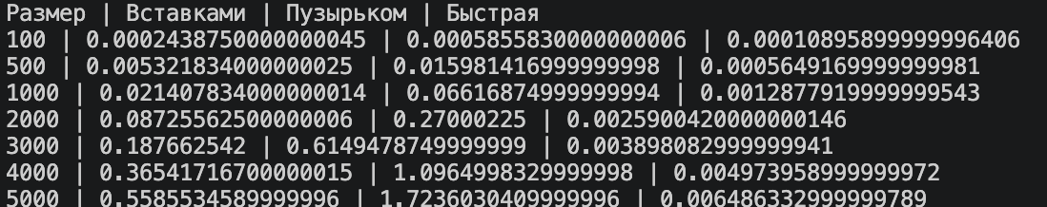

График сравнения алгоритмов
На графике показана зависимость времени выполнения алгоритмов от количества элементов в массиве.
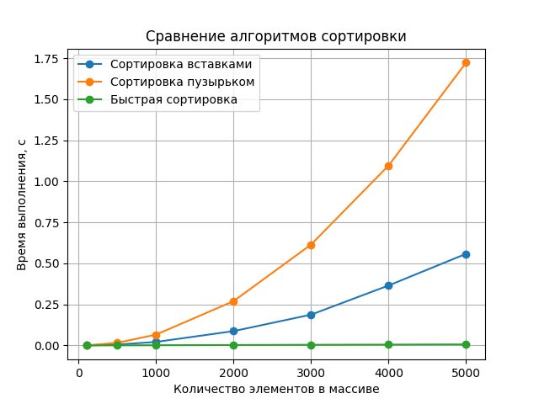
Таблица замеров времени выполнения алгоритмов
Ниже представлена таблица замеров времени выполнения алгоритмов сортировки для массивов разного размера.
Размер массива | Сортировка вставками, с | Сортировка пузырьком, с | Быстрая сортировка, с
100 | 0.0002438750 | 0.0005855830 | 0.0001089590
500 | 0.0053218340 | 0.0159814170 | 0.0005649170
1000 | 0.0214078340 | 0.0661687500 | 0.0012877920
2000 | 0.0872556250 | 0.2700022500 | 0.0025900420
3000 | 0.1876625420 | 0.6149478750 | 0.0038980830
4000 | 0.3654171670 | 1.0964998330 | 0.0049739590
5000 | 0.5585534590 | 1.7236030410 | 0.0064863330

Вывод
В ходе лабораторной работы были реализованы три алгоритма сортировки: сортировка вставками, сортировка пузырьком и быстрая сортировка. Для каждого алгоритма была рассмотрена теоретическая асимптотическая сложность, а также проведены практические замеры времени выполнения на массивах разного размера.
По результатам эксперимента можно сделать вывод, что быстрая сортировка работает быстрее остальных алгоритмов на больших массивах. Сортировка вставками показывает удовлетворительный результат на небольших массивах, но при увеличении размера массива работает медленнее. Сортировка пузырьком оказалась самой медленной, что соответствует ее теоретической сложности.
Таким образом, практические результаты в целом подтверждают теоретические оценки сложности алгоритмов сортировки.
Полученные результаты показывают, что простые алгоритмы сортировки удобно использовать для небольших массивов и учебных задач, а более эффективные алгоритмы лучше подходят для больших объемов данных.

